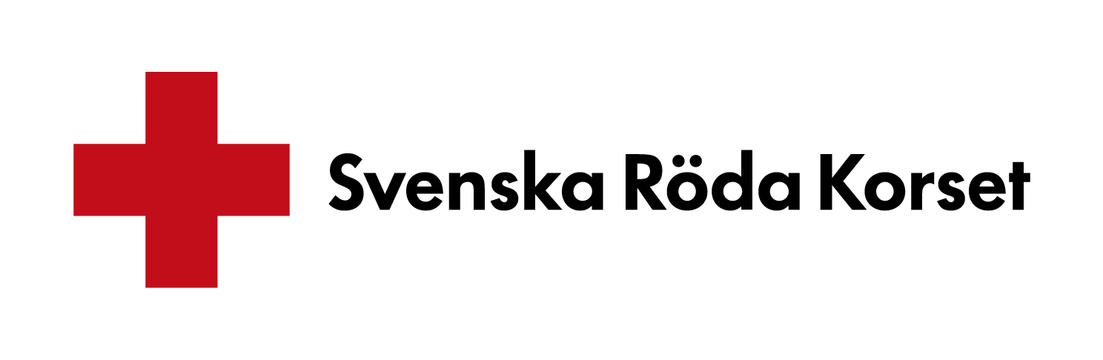

Verksamhetsplan för Röda Korset i Habo 2025

Inledning
Röda Korset i Habo verkar för att stärka lokalsamhället genom humanitära insatser, socialt stöd och katastrofberedskap. Under 2025 fortsätter vi vårt arbete med att hjälpa sårbara grupper, öka engagemanget för frivilligt arbete och stärka samhällets motståndskraft i krissituationer. Vår verksamhetsplan syftar till att konkretisera våra mål och prioriterade insatser under året.

1. Övergripande mål för 2025
- Stärka det lokala engagemanget genom ökad rekrytering av frivilliga och samarbeten med andra organisationer.
- Utveckla och utöka vårt stöd till utsatta grupper
- Samverka med andra föreningar i lokalsamhället.
- Förbättra vårt arbete med krisberedskap och första hjälpen-utbildningar.
- Öka kunskapen om Röda Korsets arbete och aktuella aktiviteter.

2. Prioriterade verksamhetsområden

2.1 Socialt stöd och integration
Mål: Stärka det sociala nätverket för utsatta grupper och främja inkludering.
Aktiviteter:
- Stöd till barn och unga- läxhjälp
- Aktiviteter för äldre

2.2 Krisberedskap och första hjälpen
Mål: Stärka samhällets förmåga att hantera kriser och nödsituationer.
- Första hjälpen-kurser: Utbilda fler frivilliga och allmänheten i livräddande åtgärder.
- Samarbete med kommun och räddningstjänst: Delta i beredskapsövningar och informera invånare om krisberedskap.
- Utveckla vår roll vid lokala kriser: Skapa krisplan för hur vi kan bidra i krissituationer

2.3 Humanitärt stöd och insamlingar
Mål: Öka resurserna för att hjälpa människor i kris, både lokalt och internationellt.
Aktiviteter:
- Insamlingar för nationella och internationella kriser: Organisera kampanjer för att samla in pengar till katastrofdrabbade områden.
- Delta i Världensbarn insamlingen
- Samarbete med lokala aktörer

2.4 Informationsspridning och frivilligrekrytering
Mål: Öka kännedomen om Röda Korsets arbete och rekrytera fler frivilliga.
Aktiviteter:
- Närvaro på sociala medier och lokalpress: Öka synligheten genom regelbundna uppdateringar om verksamheten.

3. Samverkan och partnerskap
För att nå våra mål kommer vi att samarbeta med:
- Habo kommun: Samarbete kring socialt stöd och krisberedskap.
- Barnrättsorganisationen Majblomman
- Habo pastorat
- Andra ideella organisationer och föreningar: För att stärka sociala insatser.
- Skolor och ungdomsverksamheter
- Näringslivet: För sponsring och stöd till insamlingar.

4. Uppföljning och utvärdering
För att säkerställa att vi når våra mål kommer vi att:
- Hålla kvartalsvisa utvärderingsmöten där vi analyserar genomförda insatser.
- Föra statistik över deltagande i våra aktiviteter och insamlingar.
- Genomföra en årlig medlemsenkät för att få feedback och förbättringsförslag.

5. Avslutning
Verksamhetsplanen för Röda Korset i Habo 2025 är ett steg mot ett mer inkluderande, förberett och engagerat samhälle. Genom gemensamma insatser kan vi göra en verklig skillnad för människor i vår kommun och bidra till Röda Korsets globala arbete.
Styrelsen för Röda Korset i Habo
Februari 2025

